А-19 Физика 21.05.2020
Задание для обучающихся с применением дистанционных образовательных технологий и электронного обучения
Дата: 21.05.2020
Группа: А-19
Учебная дисциплина: Физика
Тема занятия: Квантовая гипотеза Планка. Фотоны
Форма: лекция
Содержание занятия:
Классическая электродинамика дала серьезный сбой, когда ее попытались использовать для описания излучения нагретого тела (так называемого теплового излучения).
Суть проблемы состояла в том, что простая и естественная электродинамическая модель теплового излучения приводила к бессмысленному выводу: любое нагретое тело, непрерывно излучая, должно постепенно потерять всю свою энергию и остыть до абсолютного нуля. Однако ничего подобного не наблюдается.
С точки зрения классической физики теплового равновесия между веществом и излучением существовать не может. На опыте доказано, что нагретое тело не тратит всю свою энергию на излучение электромагнитных волн.
В 1900 году Макс Планк выдвинул квантовую гипотезу.
Гипотеза Планка:
Нагретое тело испускает и поглощает свет не непрерывно, а определенными конечными порциями энергии – квантами (квант (от лат. quantum) – количество).
Квантовая физика - раздел теоретической физики, в котором изучаются квантово-механические и квантово-полевые системы и законы их движения.
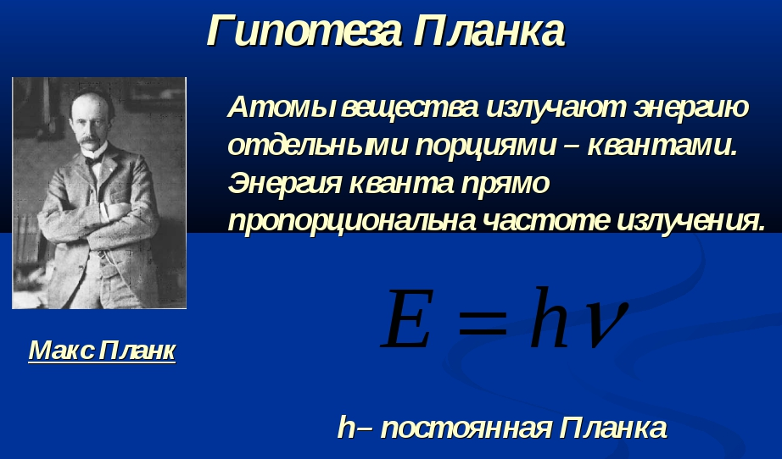
Универсальная Планка (h) – постоянная универсальная величина.
h = 6.63·10⁻³⁴ Дж·с
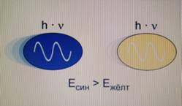 | Энергия квантов разного цвета имеет разное значение
КВАНТ СВЕТА (фотон) – порция энергии электромагнитного излучения, элементарная частица, являющаяся порцией электромагнитного излучения, переносчик электромагнитного взаимодействия.
ФОТОН – это элементарная частица, являющаяся квантом электромагнитного излучения (в узком смысле – света).
Фотон является истинно нейтральной частицей (т. е. не обладает никакими зарядами). Распространяется всегда с фундаментальной скоростью, равной 3·10⁸ м/с.
Основные свойства фотона:
- Является частицей электромагнитного поля.
- Движется со скоростью света.
- Существует только в движении.
- Остановить фотон нельзя: он либо движется со скоростью, равной скорости света, либо не существует; следовательно, масса покоя фотона равна нулю.
Энергия фотона:. E = h·ν
Согласно теории относительности энергия всегда может быть вычислена как ,
Отсюда - масса фотона. 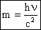
Импульс фотона 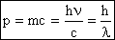.
р – импульс фотона
λ – длина волны
с = 3·10⁸ м/с – скорость света
Импульс фотона направлен по световому пучку.
Наличие импульса подтверждается экспериментально: существованием светового давления.

Задание:
- Выписать гипотезу Планка
- Понятие квантовой физики
- Материал слайда
- Значение постоянной Планка
- Понятие кванта света
- Понятия фотона
- Свойства фотона
- Формулы энергии, массы и импульса фотона
- Направление импульса фотона
Выполненные задания отправлять Черданцевой Тамаре Исаевне:
tich59@mail.ru – электронная почта
WhatsApp +79126641840
GoogleКласс
Выполненное задание оформите в текстовом редакторе и прикрепите в разделе "Моя работа" в Гугл классе.
Срок выполнения задания: 25.05.2020.
Форма отчета: Сделать фотоотчёт работы или оформите Word документ

